

Html基础

复习昨天知识

认识网页
网页（web）组成： 文字，图片，按钮，输入框，视屏。。。元素组成的。

介绍浏览器
IE,谷歌，火狐，猎豹，苹果，欧鹏

浏览器和服务器之间的那点事
1：请求报文
2：响应报文

介绍html
概念：Hyper Text MarkUp Language
结构：
<!doctype html> 告诉浏览器当前文档类型
<html>
<head>
<title></title> 网页标题（网页的名称）
<meta>
</head> 头部
<body>
网页的主体 （身体）
</body>
</html>

标签之间的关系
1：嵌套关系（父与子）
2：并列关系（兄弟之间）

标签的分类
1：双标签
有开始标签，有结束标签
2：单标签
只有开始标签

单标签
1: 文档注释标签 <!-- 内容--> Ctrl+/
2: 换行标签 <br>
3: 横线 <hr>

双标签
1：标题标签 <hn></hn> n取值：1-6
2：段落标签 <p></p>
3: 字体标签 <font></font>
4: 文字加粗 <strong></strong> <b></b>
5: 文字斜体 <em></em> <i></i>
6: 下划线 <ins></ins> <u></u>
7: 删除线 <del></del> <s></s>

图片标签 <img>
1:src=””
2:alt=”” 图片无法正常加载，对图片的描述
3:title=”” 鼠标放到图片上显示的文字
4:width 宽度
5:height 高度

超链接 <a href=””>
1: target=”_blank” 让网页在新窗口中打开
2：优化写法： 在head标签中 写上 <base target=”_blank”>
<1>锚链接
<a href=”#zdy”>文字</a>
<img id=”zdy”>
<2>下载
放压缩文件即可

特殊字符
大于号 &gt;
小于号 &lt;
空格 &nbsp;

列表
《1》无序列表（ul）
<ul>
<li></li>
</ul>
Type=””

《2》有序列表（ol）
<ol>
<li><li>
</ol>
Type=”” start=”’
《3》自定义列表（dl）
<dl>
<dt></dt> 小标题
<dd></dd>
<dd></dd>
</dl>

新知识

介绍 <meta>标签
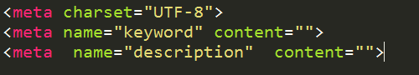

<meta name="keyword" content="">
Keyword 关键字
作用：对搜索引擎友好，实现网站推广

<meta name="description" content="">
Description 描述
作用：对搜索引擎友好，实现网站推广（网站优化）

<meta charset="UTF-8">
作用：当前文档的编码格式

ASCII 编码
ANSI 编码
Unicode
Gb2312 编码
Big5 编码
Utf-8

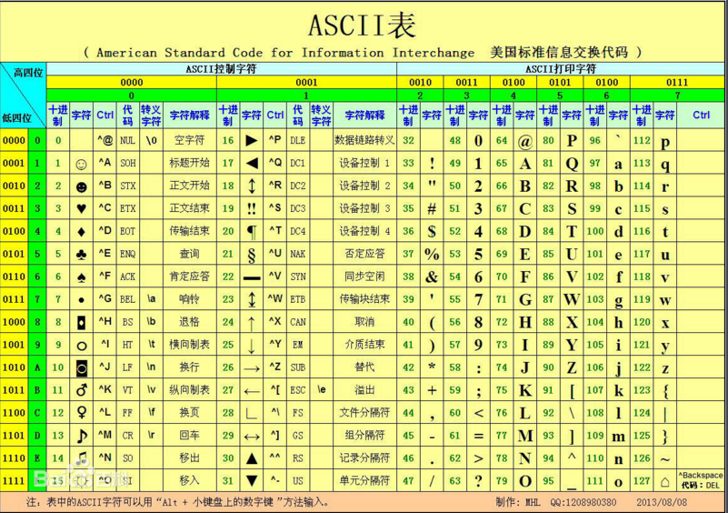

表格（table）
结构：
<table> 定义一个表格
<tr> 定义行
<td></td> 定义列
</tr>
</table>

Width: 设置宽度
Height: 设置高度
Border: 设置边框
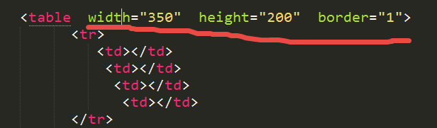

Cellpadding=”” 设置文字与td之间的距离
Cellspacing=“” 设置td与td之间的距离 默认值为2
align="center" left| right 给表格设置，让表格居中，给td设置，让文字居中。
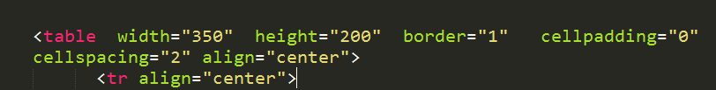

Th: 设置表格内容标题（表头），用法和td用法是一样一样的
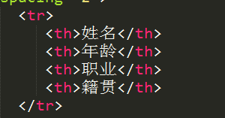

给表格加标题: <caption>人员信息表</caption>
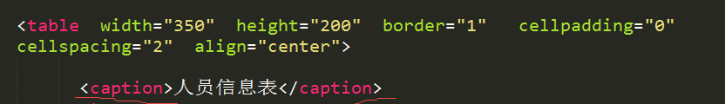

Table结构
<table>
<thead></thead>
<tbody></tbody>
<tfoot></tfoot>
</table>

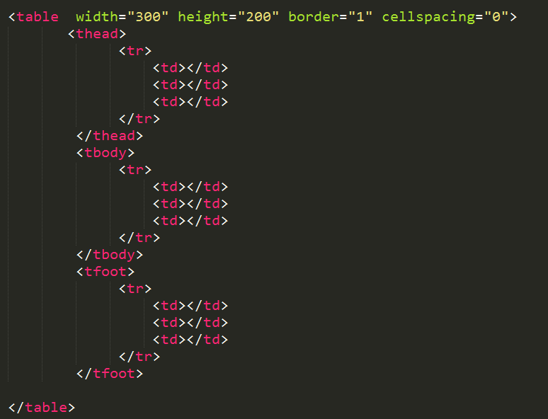

注意：如果按照结构去写表格，就一定要按照顺序去写。
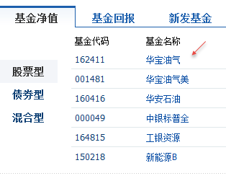
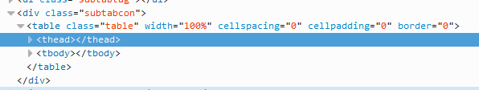

表单（form）
作用：搜集用户信息
<form></form> 表单域
表单控件
提示信息

表单结构
<form>
表单控件
</form>
属性：action 指定处理表单信息的程序（1.php）
属性：method get| post 表单提交方式
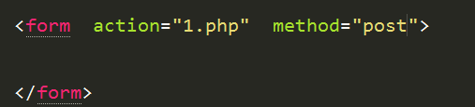

Get: 将我们的表单信息暴露在地址栏中 （安全性差）
Post: 通过后台方式提交给处理程序 （安全性比较高）

表单控件
1：输入框
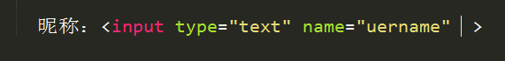
属性：maxlength 设置最大长度。
readonly="readonly" 只读（不能输入信息）
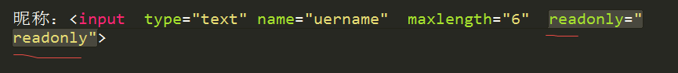
disabled="disabled" 控件未激活（不能使用）
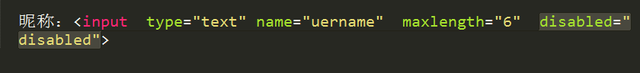

密码输入框：
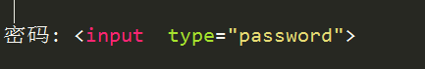
属性：maxlength 设置最大长度。
readonly="readonly" 只读（不能输入信息）
disabled="disabled" 控件未激活（不能使用）

单选框：
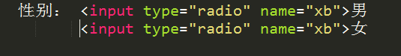

复习上午知识

<meta name=”keyword” content=””>
Keyword 关键字
主要服务与搜索引擎，网站推广
<meta name=”description” content=””>
Description 描述网页
<meta charset=”utf-8”>
ASCII 编码
utf-8 编码

表格（table）
<table></table> 定义一个表格
<tr></tr> 定义行
<td></td> 定义列（单元格）

Width: 设置宽度
Height: 设高度
Border: 设置边框 0
Cellpadding 设置文字与td之间的距离
Cellspacing 设置td与td之间的距离
Bgcolor 设置表格背景颜色

Th 设置表格内容标题，文字加粗，文字居中 <caption></caption> 给表格设置标题
Align=”center” left（默认）| right 设置表格对齐方式或者文字对齐方式
<table>
<thead></thead>
<tbody></tbody>
<tfoot></tfoot>
</table>

表单 （form）
1: 表单域 （from）
2: 表单控件
3：提示信息

输入框： <input type=”text”>
Name 输入框名字
Value 获取（存储）数据
Maxlength=”6” 设置输入框最大输入长度
readonly="readonly" 只读（只能看，不能输入）
Disabled=”disabled” 控件未激活

密码框： <input type=”password” >
Maxlength=”6” 设置输入框最大输入长度
readonly="readonly" 只读（只能看，不能输入）
Disabled=”disabled” 控件未激活

单选框： <input type=”radio”>

开始介绍单选框
<input type=”radio”>
设置默认选中：checked="checked"
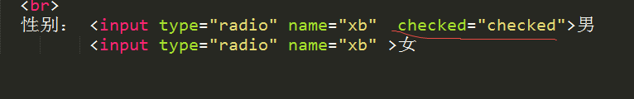

其他控件介绍
多选框： <input type="checkbox">上网
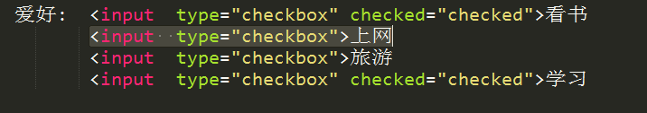

设置默认选中：checked="checked"

下拉列表框： <select></select>
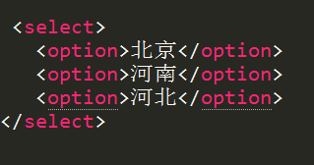

下拉列表分组显示：
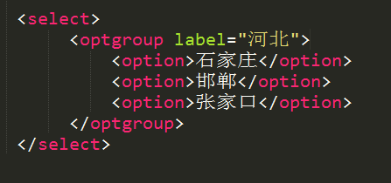

属性：multiple="multiple" 实现多选效果
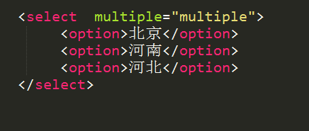

属性：selected="selected" 设置下拉列表框实现默认选中
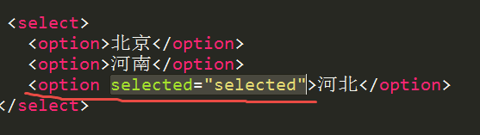

多行文框： <textarea></textarea>
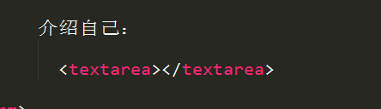

属性： cols="30" 用法效果和width一样
rows="10" 用法效果和 height一样
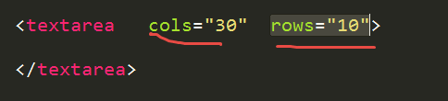

上传控件： <input type=”file”>
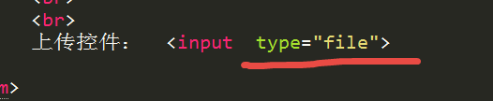

提交按钮 : <input type=”submit”>
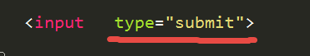

按钮：<input type=”button” value=”确定”>
注意: 此按钮和JavaScript配合使用

重置按钮：<input type="reset">
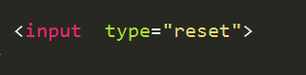
将表单中的数据恢复到默认值

图片按钮：<input type="image" src="2-案例/im.jpg">
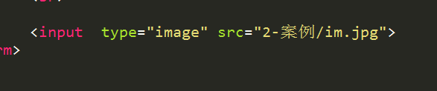
注意：此按钮和submit按钮都可以提交表单

表单分组控件：<fieldset></fieldset>
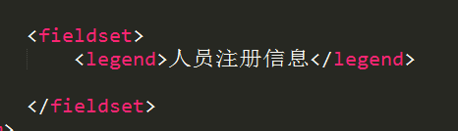
Label标签
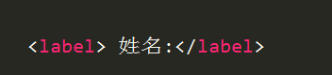

标签语义化
作用:让网页结构更合理（对搜索引擎友好）, 便于团队开发和维护

概念：根据内容的结构化（内容语义化），选择合适的标签（代码语义化）
说白了：什么样的标签干什么样的事

当网页裸奔的时候，结构依然很合理===》标签语义化就很好

1：尽可能少的使用无语义的标签div和span
Div 和 span ====> 网页布局
2:在语义不明显时，既可以使用div或者p时，尽量用p.
3：不要使用纯样式标签，如：b、font、u等，改用css设置
4:需要强调的文本，可以包含在strong或者em标签中strong默认样式是加粗（不要用b），em是斜体（不用i）

